Uzbekistański rynek przyjazny dla logistyki?
W stolicy Uzbekistanu odbyło się Międzynarodowe Forum Inwestycyjne, któremu towarzyszyła misja gospodarcza zorganizowana przez polskich przedsiębiorców. Wydarzenie to miało na celu zaprezentowanie możliwości inwestycyjnych na dynamicznie rozwijającym się rynku uzbekistańskim. Czy ten środkowoazjatycki kraj jest atrakcyjny dla branży logistycznej?
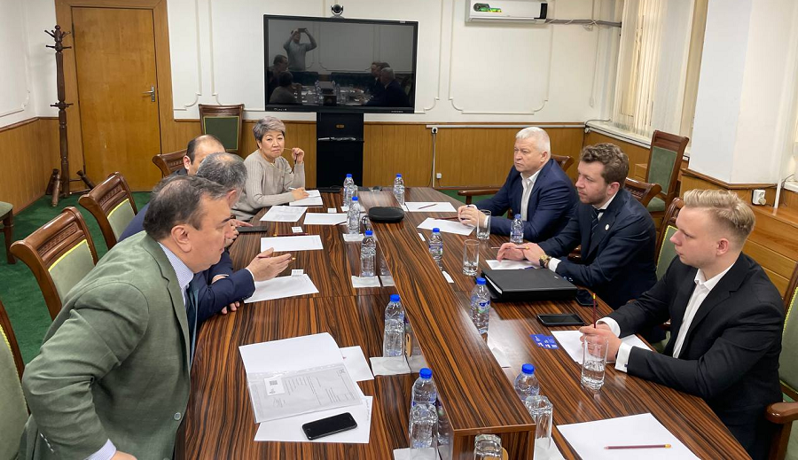
W dniach 24-26 marca miała miejsce pierwsza edycja Tashkent International Investment Forum. Organizatorzy postawili sobie za zadanie skupić w jednym miejscu tych, którzy reprezentują najprężniej działające sektory uzbekistańskiej gospodarki oraz inwestorów poszukujących nowych obszarów do rozwoju swoich biznesów. Czy trzy dni intensywnych wystąpień, podsumowań i prezentacji zakończyło się sukcesem?
Potencjał drzemiący w Uzbekistanie
Sytuacja geopolityczna stawia wiele podmiotów w sytuacji, która jednocześnie jest trudna, a z drugiej otwiera zupełnie nowe możliwości. Przetasowania w strukturach gospodarczych, zaburzenie ciągu dostaw i dostępu do zasobów to szansa dla tych, którzy w świecie przed wojną często stali w cieniu gigantów. – Uzbekistan to ciekawy rynek dla inwestorów. Charakteryzuje się dostępem do wielu surowców oraz złóż naturalnych takich jak złoto, uran, srebro, wolfram czy też miedź. Jest również producentem metali rzadkich takich jak chociażby kadm czy bizmut. Surowce energetyczne, takie jak ropa, gaz czy węgiel wystarczają na swobodne pokrycie potrzeb własnych kraju, jak i też nawiązanie współpracy eksportowej. Dynamiczny rozwój dotyka również branże chemiczne, samochodowe oraz przemysł maszynowy – mówi Bakhrom Babaev, Ambasador Uzbekistanu.
Misja gospodarcza, czyli polska inicjatywa
Potencjał Uzbekistanu zaciekawił polskich przedsiębiorców, którzy uczestniczyli w misji gospodarczej zorganizowanej przez Konsula Honorowego Uzbekistanu. Celem wyjazdu było nie tylko uczestnictwo w Międzynarodowym Forum Inwestycyjnym, ale przede wszystkim możliwość spotkania z lokalnymi przedsiębiorcami i przedstawicielami uzbekistańskiego rządu. – Przedsiębiorcy i reprezentanci z ramienia władz byli niezwykle otwarci na przyjazd i okazali się również bardzo pomocni w organizacji naszej Misji Gospodarczej. Dzięki współpracy mogliśmy liczyć na pełne wsparcie przy nawiązaniu nowych kontaktów w pełni odpowiadających planom inwestycyjnym w wielu branżach. Wizyta, która zakończyła się sukcesem zarówno dla strony polskiej, jak i uzbekistańskiej, będzie kontynuowana – mówi Piotr Kocoń, Konsul Honorowy Uzbekistanu.
Logistyka i Uzbekistan – współpraca na horyzoncie?
Potencjał współpracy pomiędzy Polską a Uzbekistanem nie ogranicza się wyłącznie do zainteresowania surowcami – obejmuje znacznie szerszy zakres, a jednym z ciekawych obszarów okazała się logistyka. Podczas wizyty w stolicy doszło do spotkania Dyrektora generalnego Uzbekiston Pochtasi z Prezesem firmy Świat Przesyłek w towarzystwie Ambasadora Uzbekistanu w Polsce, Bahroma Babaeva. Obie strony omówiły kwestie rozwoju sektora kuriersko-pocztowego, co zaowocowało planami na rozpoczęcie współpracy. – Bazując na doświadczeniu jakie zdobyliśmy pracując w branży od ponad 10 lat, okazaliśmy się być podmiotem, który swoją wiedzą jest w stanie wesprzeć działania uzbekistańskiego przedsiębiorstwa. W ramach naszej grupy logistycznej od lat optymalizujemy procesy logistyczne i po wysłuchaniu wyzwań, jakie stoją przed tamtejszym rynkiem, wyraziliśmy gotowość do inwestycji w otwarcie sieci przesyłek ekspresowych, a także rozwój sektora pocztowego i usług kurierskich. Ponadto omówiliśmy możliwości otwarcia przedstawicielstwa firmy Świat Przesyłek w Uzbekistanie – mówi Piotr Kocoń ze Świata Przesyłek. Bodźcem do otwarcia współpracy jest rosnące zapotrzebowanie na przesyłki pocztowe i kurierskie oraz znaczący rozwój branży e-commerce na świecie.
Misja Gospodarcza, zainicjowana przez Konsula Honorowego jest projektem, który będzie kontynuowany i wspierany przez stronę uzbekistańską z osobą samego Ambasadora na jej czele. Kolejna wyprawa do Taszkientu planowana jest w maju.

_____________________________________________________________________________________________________
Polska Grupa Pocztowa i Świat Przesyłek tworzą silnie rozbudowaną grupę logistyczną, której zadaniem jest optymalizacja kosztów oraz skrócenie łańcucha dostaw. Pozwala to na efektywną, jak i kompleksową obsługę. W efekcie tego klienci z sektora B2B oraz B2C osiągają wymierne korzyści w postaci najbardziej konkurencyjnej oferty pod względem cenowym. Oferta pocztowa, jak i kurierska obejmuje dostawy, odbiory i zwroty na całym świecie.
Struktura opracowana przez Polską Grupę Pocztową i Świat Przesyłek opiera się na skalowaniu sprawdzonych rozwiązań logistycznych, procesów operacyjnych, sprzedażowych i informatycznych. Sieć, na którą składają się oddziały centralne oraz punkty lokalne znacząco skraca czas dostaw. Ponadto klienci współpracujący z oba podmiotami mogą liczyć na szereg udogodnień oraz integracji z poziomu obsługiwanej platformy.
Tak szerokie możliwości pozwoliły na współpracę na wielu obszarach i różnych sektorach. Polska Grupa Pocztowa oraz Świat Przesyłek nawiązały współpracę z takimi podmiotami jak Creative w ramach usługi fullfilment, grupą Alibaba, do której należą Aliexpress i Cainiao Network w zakresie doręczeń, zwrotów oraz opracowania procesów logistycznych i operacyjnych celem pozyskiwania lokalizacji oraz instalacji maszyn pocztowych Aliexpress.
Najnowszym projektem w portfolio produktowym grupy jest innowacja w postaci urządzenia Nowoczesna poczta – Poczta 2.0. Jest to urządzenie, które zakresem oferowanych usług znacząco wykracza poza ramy konkurencyjnych produktów w sektorze pocztomatów. Poczta 2.0 opiera się na systemie wymiennych magazynków, których skrytki są automatycznie sortowane wewnątrz maszyny. Wychodząc naprzeciw oczekiwaniom związanym z ekologią, Nowoczesna poczta wykorzystuje opakowania w formie tacek, które są przeznaczone do wielorazowego użytku - pozwala to na znaczącą redukcję materiałów używanych do pakowania. Ponadto urządzenie, jako jedyne na rynku, oferuje sektory z kontrolowaną temperaturą, co umożliwia przesyłkę leków lub produktów drogeryjnych wymagających utrzymania specyficznych warunków. Poczta 2.0 ulokowana w przestrzeni publicznej spełni również rolę biletomatu, parkometru, informacji turystycznej lub informatora – wszystko to dzięki nieograniczonej możliwości integracji z systemami zewnętrznymi. Pierwsze maszyny pojawią się w Polsce w 2021 roku.

